Highcharts 强大的jQuery图表制作功能
一、Highcharts介绍：
Highcharts是一个制作图表的Javascript类库，主要特性：
1、提示功能：鼠标移动到图表的某一点上有提示信息
2、放大功能：选中图表部分放大，近距离观察图表
3、对个人用户完全免费，这一点很重要的
4、兼容性：兼容当今所有的浏览器，包括iPhone、IE和火狐等等
5、跨语言：不管是PHP、Asp.net还是Java都可以使用，它只需要三个文件：一个是Highcharts的核心文件highcharts.js，还有a canvas emulator for IE和Jquery类库或者MooTools类库
6、支持大部分的图表类型：直线图，曲线图、区域图、区域曲线图、柱状图、饼装图、散布图
7、易用性：无需要特殊的开发技能，只需要设置一下选项就可以制作适合自己的图表
8、时间轴：可以精确到毫秒
9、Ajax支持： 使用数组接受Ajax传值
二、Highcharts图表预览
可以制作的图表有：直线图，曲线图、区域图、区域曲线图、柱状图、饼装图、散状图等等。

1、直线图
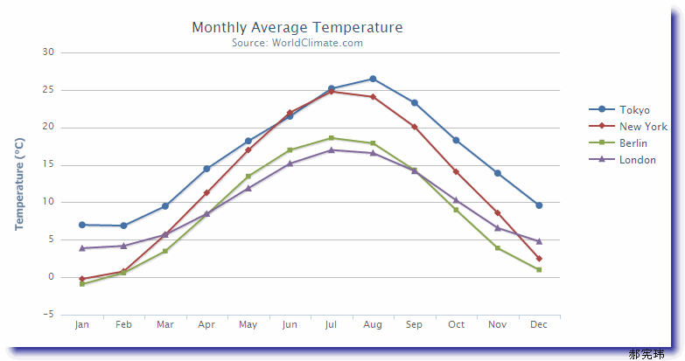
2、曲线图
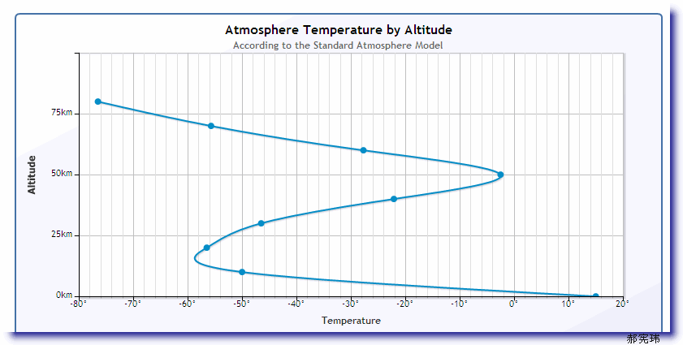
3、散状图
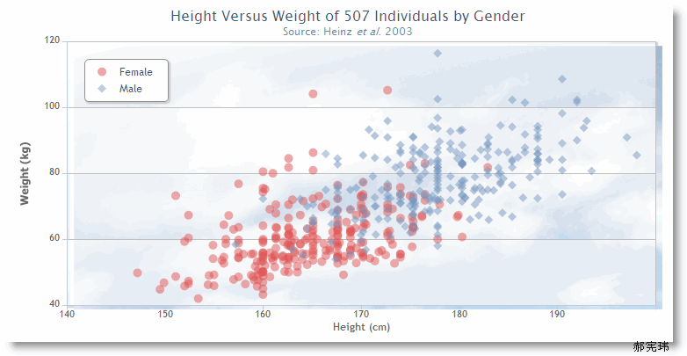
4、区域图
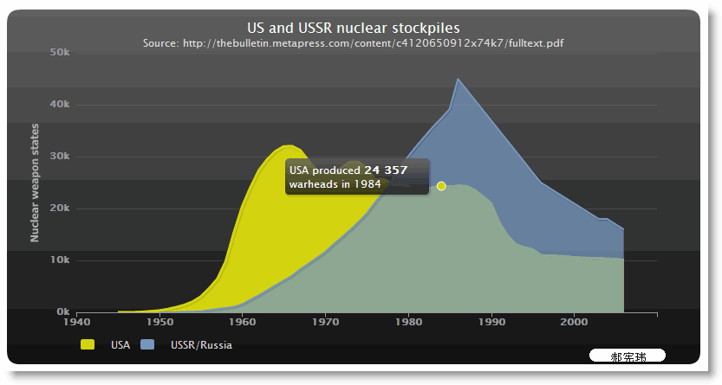
5、区域曲线图
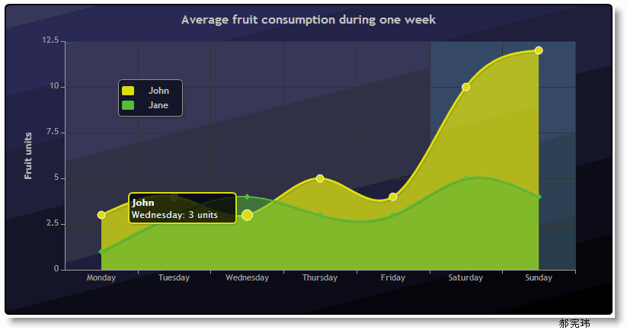
6、柱状图
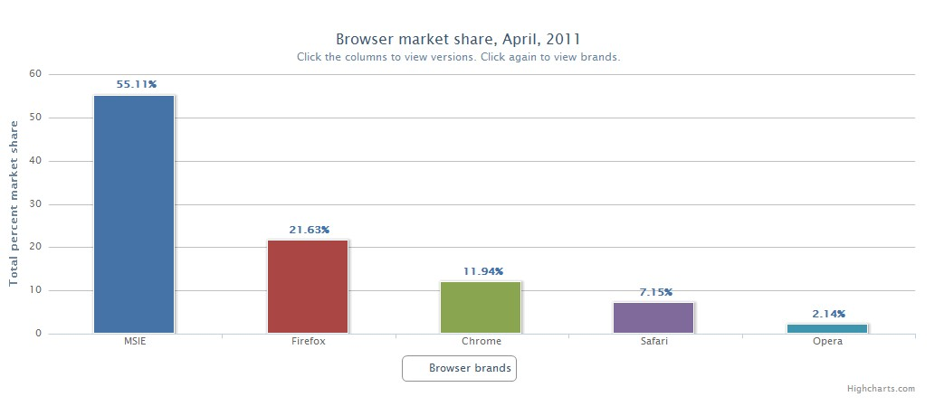

7、饼状图

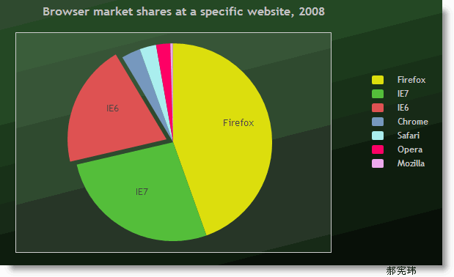
更多Demo请参考官方网站：http://www.highcharts.com/demo/

三、如何使用(以下面的图为例)
效果

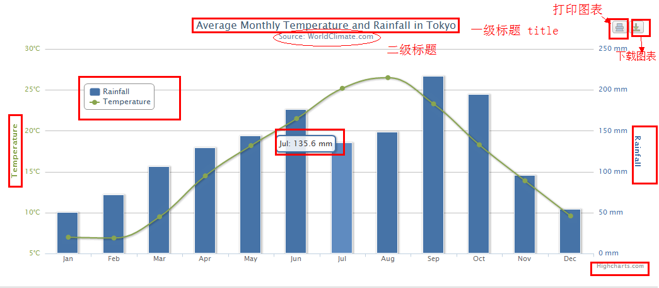
var chart;
$(document).ready(function() {
chart = new Highcharts.Chart({//new 一个chart对象
chart: {
renderTo: 'container',//图表的页面显示器
margin: [80, 100, 60, 100],
zoomType: 'xy' 自定义的拽拉图表，让图表以x轴y轴放大
},
title: {//设置一级标题
text: 'Average Monthly Temperature and Rainfall in Tokyo',
style: {margin: '10px 0 0 0' // center it}
},
subtitle: {//二级标题
text: 'Source: WorldClimate.com',
style: {margin: '0 0 0 0' //center it}
},
xAxis: [{
categories: ['Jan', 'Feb', 'Mar', 'Apr', 'May', 'Jun', Jul', 'Aug', 'Sep', 'Oct', 'Nov', 'Dec']
}],
yAxis: [{ // Primary yAxis
labels: {//设置纵坐标显示内容的样式
formatter: function() {
return this.value +'°C';
},
style: {
color: '#89A54E '
}
},
title: {//设置y轴的标题
text: 'Temperature',
style: {
color: '#89A54E'
},
margin: 60
}
},
{ // Secondary yAxis
title: {
text: 'Rainfall',
margin: 70,
style: {
color: '#4572A7'
}
} ,
labels: {
formatter: function() {
return this.value +' mm';
},
style: {
color: '#4572A7'
}
},
opposite: true//是否对立
}],
tooltip: {//数据点的提示框
formatter: function() {格式化提示框的内容
return ''+this.x +': '+ this.y +
(this.series.name == 'Rainfall' ? ' mm' : '°C');
}
},
legend: {//设置标识框的样式位置
layout: 'vertical',//标识框内容是 垂直 还是水平 默认水平
style: {
left: '120px',
bottom: 'auto',
right: 'auto',
top: '100px'
},
backgroundColor: '#FFFFFF'
},
series: [{//ajax获取的数据就放这里面
name: 'Rainfall',
color: '#4572A7',
type: 'column',//spline曲线，line直线，pie饼状，bar横向条状，scatter 散状等
yAxis: 1,
data: [49.9, 71.5, 106.4, 129.2, 144.0, 176.0, 135.6, 148.5, 216.4, 194.1, 95.6, 54.4]
}, {
name: 'Temperature',
color: '#89A54E',
type: 'spline',
data: [7.0, 6.9, 9.5, 14.5, 18.2, 21.5, 25.2, 26.5, 23.3, 18.3, 13.9, 9.6]
}]
});
});

//去掉右下角官网的链接 属性在highcharts.js中配置
credits: {
enabled: true,
text: "Highcharts.com",
href: "http://www.highcharts.com",
style: {
cursor: "pointer",
color: "#909090",
fontSize: "10px"
}
}

//下载及打印图表功能
<!--script type="text/javascript" src="../js/modules/exporting.js"-->
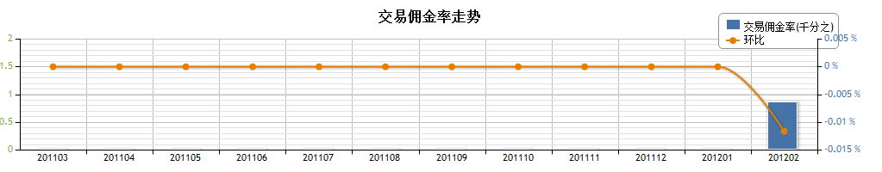
ajaxLoad({funcId:'44001101',ksyf:ksyf,jsyf:jsyf,yxybh:yxybh},function(v_rs){
charData2(v_rs);
});

function charData2(hxsj){
var s1 = []; //柱数据var s2 = []; //线数据var s3 = []; //x轴
if(hxsj != '' && typeof(hxsj) != 'undefined'){
for(var i=0;i<hxsj.data.length;i++){
var jsObj1 = [hxsj.data[i].yf,parseFloat(hxsj.data[i].jyyjl)];
var jsObj2 = [hxsj.data[i].yf,parseFloat(hxsj.data[i].jyyjlhb)];
var jsObj3 = [hxsj.data[i].yf];
s1.push(jsObj1); s2.push(jsObj2); s3.push(jsObj3);
}
}
var chart2 = new Highcharts.Chart({
chart: {renderTo: 'chart2'},
credits:{ enabled:false },
title: {text: '交易佣金率走势'},
subtitle: {text: ''},
xAxis: [{categories: s3}],
yAxis: [{
labels: {
formatter: function() {
return this.value;
},
style: {color: '#89A54E'}
},
title: {
text: '',
style: {
color: '#89A54E'
}
}
}, {
title: {
text: '',
style: {color: '#4572A7'}
},
labels: {
formatter: function() {
return this.value +' %';
},
style: {
color: '#4572A7'
}
},
opposite: true
}],
tooltip: {
formatter: function() {
return ''+
this.x +': '+ Highcharts.numberFormat(this.y,2) +
(this.series.name == '环比' ? ' %' : '');
}
},
legend: {
layout: 'vertical',
align: 'right',
x: -25,
verticalAlign: 'center',
y: 0,
floating: true,
backgroundColor: '#FFFFFF'
},
series: [{
name: '交易佣金率(千分之)',
color: '#4572A7',
type: 'column',
data: s1
},
{
name: '环比',
color: '#e38000',
type: 'spline',
yAxis: 1,
data: s2
}
]
});
}

1.Highcharts沿用jQuery,MooTool以及Prototype等Javascript框架来处理基本的Javascript任务。因此,在使用Highcharts之前，需要在页面头部引用这些脚本文件。如果你使用jQuery作为基本框架，那么你需要在页面头部同时引用jQuery和Hightcharts两个文件。如下：
<script src="http://ajax.googleapis.com/ajax/libs/jquery/1.6.1/jquery.min.js" type="text/javascript"></script>
<script src="/js/highcharts.js" type="text/javascript"></script>
2.在网页头部的脚本标签，或在一个单独的js文件，添加JavaScript代码来初始化图表。renderTo参数用来设置图表渲染的位置，一般来说是一个具有ID的DIV元素（参考第3步）。
var chart1; // 全局变量
$(document).ready(function() {
chart1 = new Highcharts.Chart({
chart: {
renderTo: 'container',
type: 'bar'
},
title: {
text: 'Fruit Consumption'
},
xAxis: {
categories: ['Apples', 'Bananas', 'Oranges']
},
yAxis: {
title: {
text: 'Fruit eaten'
}
},
series: [{
name: 'Jane',
data: [1, 0, 4]
}, {
name: 'John',
data: [5, 7, 3]
}]
});
});
上述代码适用于使用jQuery作为基本框架的情况，$(document).ready()函数，表示在文档加载完成后进行相应处理。如果你使用MooTool等其他JS框架，需要使用相对应的代码来替代$(document).ready()函数。
3.在页面中添加一个DIV元素，作为放置Highcharts图表的容器。需要为其设置ID值，与第2步rendTo参数绑定。设置的宽度和高度将作为Highcharts图表的宽度和高度。
<div id="container" style="width: 100%; height: 400px"></div>

4.你可以通过Highcharts.setOptions方法为Highcharts图表设置一个全局的主题（可选的）。下载包含有四个预定义的主题，如果你需要使用从这些主题，只需在 highcharts.js 后引用这些文件。比如：
<script type="text/javascript" src="/js/themes/gray.js"></script>

代码说明
defaultSeriesType：图表类别，可取值有：line、spline、area、areaspline、bar、column等等
title：最顶端的标题
subtitle：最顶端的子标题
xAxis：X轴，数据以数组的形式组装
yAxis：Y轴，数据以数组的形式组装
tooltip：提示信息
series：ajax获得数据放到数据里
chart：
renderTo 图表的页面显示容器
defaultSeriesType 图表的显示类型（line直线,spline曲线, scatter点状, splinearea ，bar横向条状,pie饼状,area区域图,column柱状）
margin 上下左右空隙
events 事件
click function(e) {}
load function(e) {}

xAxis：yAxis:
属性：
gridLineColor 网格颜色
reversed 是否反向 true ,false
gridLineWidth 网格粗细
startOnTick 是否从坐标线开始画图区域
endOnTick 是否从坐标线结束画图区域
tickmarkPlacement 坐标值与坐标线标记的对齐方式on,between
tickPosition 坐标线标记的样式 向内延伸还是向外延伸(insidel,outside)
tickPixelInterval 决定着横坐标的密度
tickColor 坐标线标记的颜色
tickWidth 坐标线标记的宽度
lineColor 基线颜色
lineWidth 基线宽度
max 固定坐标最大值
min 固定坐标最小值
plotlines 标线属性
maxZoom
minorGridLineColor
minorGridLineWidth
/minorTickColor
title：
enabled： 是否显示
text： 坐标名称
Labels 坐标轴值显示类 默认：defaultLabelOptions
formatter 格式化函数
enabled 是否显示坐标轴的坐标值
rotation 倾斜角度
align 与坐标线的水平相对位置
x 水平偏移量
y 垂直偏移量
style
font 字体样式 默认defaultFont
color 颜色

Tooltip 数据点的提示框
enabled 鼠标经过时是否可动态呈现true,false
formatter 格式化提示框的内容样式

plotOptions 画各种图表的数据点的设置
defaultOptions 默认设置
属性
Area类:
lineWidth 线宽度
fillColor area的填充颜色组
marker{} 设置动态属性
shadow 是否阴影 true,false
states 设置状态？
Line类
dataLabels: 数据显示类
enabled 是否直接显示点的数据true,false
series
name 该条曲线名称
data[] 该条曲线的数据项
addPoint([x,y],redraw,cover) 添加描点，redraw 是否重画，cover是否左移
setData: function(data, redraw) 重新设置Data数组，redraw是否重画
remove: function(redraw) 删除曲线
redraw: function() 重画曲线
marker ：
enabled 是否显示描点
dateFormat(options.dateTimeLabelFormats[unit[0]], this.value, 1)

总结
此chats JS类库，使用比较简单，而且样式多种，效果绚丽。唯一的缺陷是，个人免费的生成的Chat应该会有官方的网址。 不过也是有办法处理的，对生成的Chat进行Cut，应该可以把官方的网址去掉。

